|  |
| --- |
| http://www.becas.sep.gob.mx/images/logo.png  TECNOLÓGICO NACIONAL DE MÉXICO  Instituto Tecnológico de Chihuahua II |
| bookStoreApp |
| Menu de libros con pedido y datos |
|  |
|  |
| **20 de Septiembre del 2016**  Unidad I  José Eduardo Navarrete Alanis  No. Control 12550517  Aplicaciones web para dispositivos móviles |

Contenido

Introducción 3

Paso 1.- 3

Paso 2.- 4

Paso 3.- 5

Paso 4 5

Paso 5 6

Paso 6 7

Paso 7 7

Desarrollo 7

Paso 1.- 7

Paso 2.- 8

Paso 3.- 8

Paso 4.- 9

Paso 5.- 9

Paso 6.- 10

Paso 7.- 10

Paso 8.- 11

Conclusión. 11

# Introducción

El objetivo de la práctica es conocer agregar descripción e imágenes de los libros en una biblioteca, poder buscarlos por filtros y ordenarlos por su nombre agregando un estilo al pequeño formulario que usaremos

## Paso 1.-

Dentro de este desarrollo se utilizarán estos softwares libres como lo son Brackets y Git para hacer el versionado del código

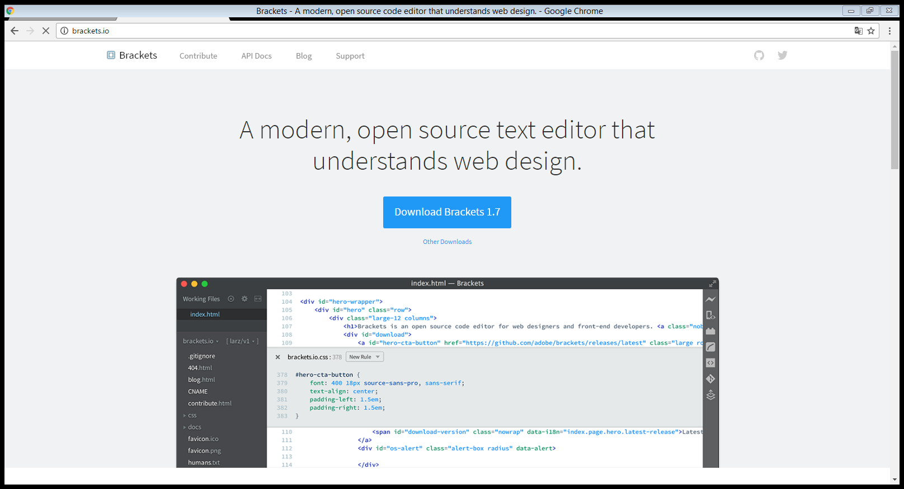

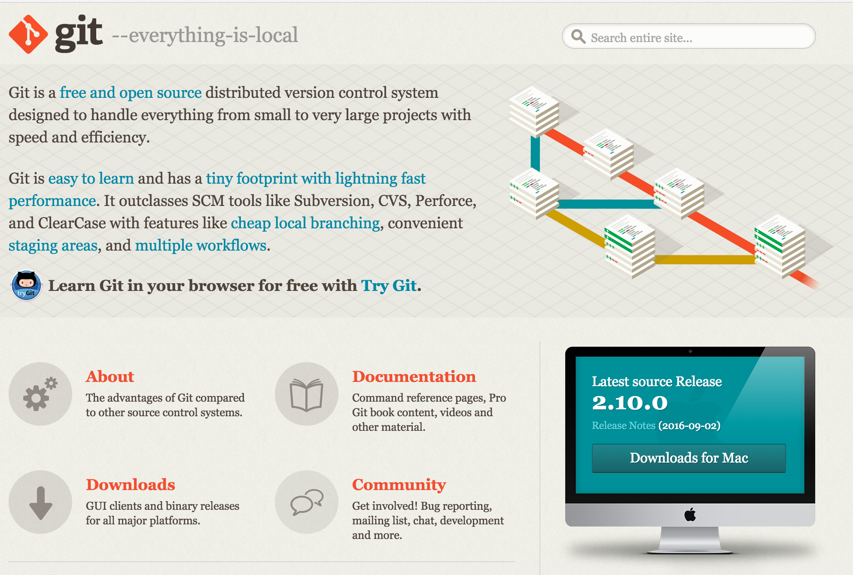

## Paso 2.-

Se creó un proyecto llamado bookStoreApp, donde se mostrarán todos aquellos aspectos relacionados con una tienda de libros, esta es la estructura del proyecto

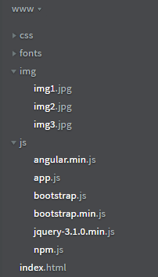

## Paso 3.-

Se agregaron los librerias de angular.js y bootstrap para hacer la funcionalidad de nuestro proyecto.

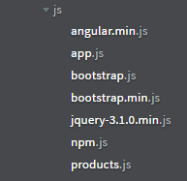

## Paso 4

Aquí estamos agregando las librerías al código índex para que sean llamadas desde el mismo

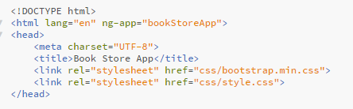

## Paso 5

En el app.js es donde usaremos los módulos en Angular que sirven como contenedores de diferentes partes para nuestra aplicación. Podemos definir la cantidad de módulos que nos sean necesarios para desacoplar totalmente el código, sea por características, por funcionalidad, por componente reusable, etc. Es bueno tener en cuenta que cuanto más desacoplado tengamos nuestro código será mucho más fácil mantenerlo y escalarlo.

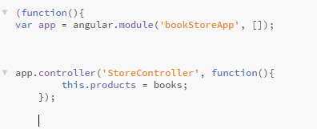

## Paso 6

En nuestro app.js también agregaremos todo lo referente a nuestros libros tal como descripción, autor, editorial y la imagen de portada para poderla llamar desde nuestro index

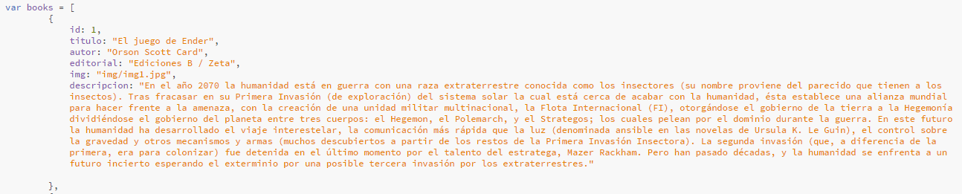

## Paso 7

Los controladores nos permiten desarrollar la lógica de la aplicación, enlaza el ámbito scope, con la vista y permite tener un control total de los datos. Para decirlo más simple es el encargado de gestionar los eventos. Se enlazan mediante la directiva ng-controller.

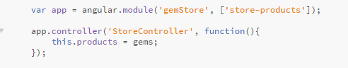

# Desarrollo

## Paso 1.-

Aquí se inicializó el index.html donde podemos observar la inserción de los elementos de angular y bootstrap.

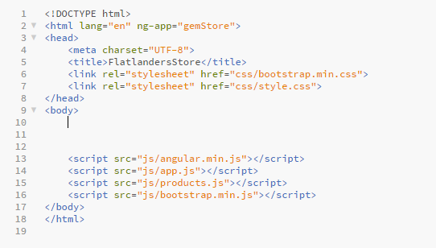

## Paso 2.-



Se creó una variable con propiedades, la cual almacenará los datos de cada libro, en este caso por ser un valor estático se desarrolló esta variable, en un futuro se cambiará por un arreglo para visualizar más objetos dentro de la tienda.

## Paso 3.-

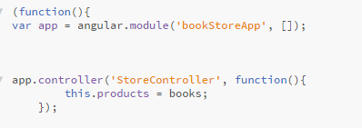

Se creó el módulo de inicialización un módulo es donde escribimos piezas de la aplicación, hace que el código sea más mantenible, y permite la legibilidad del código, así como la definición de las dependencias de la app.

## Paso 4.-

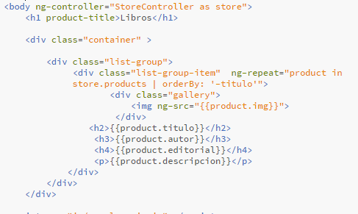

Se creó un controlador en el body para poner la información en el contenedor de nuestro producto en este caso el libro con la descripción, autor, editorial y creamos la clase galería para mostrar la portada del libro.

## Paso5.-

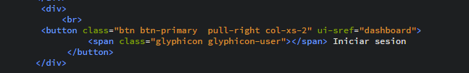

Agregaremos un botón para poder iniciar sesión a nuestro menú y noas aparezcan todas las opciones de datos, pedidos, libros favoritos etc…

## Paso6.-

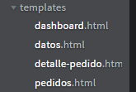

Ahora hacemos una carpeta a la cual le pondremos templates y ahí agregaremos todo nuestro menú tal como lo mencionamos arriba, nuestro dashboard, datos, detalles del pedido y los pedidos que ya se hayan concrectado,

## Paso7.-

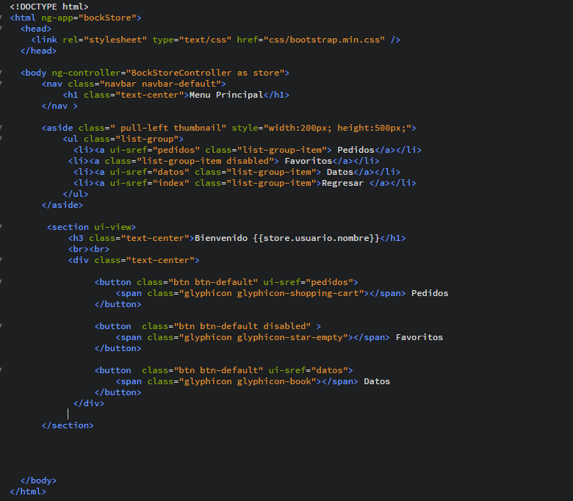Nuestro dashboard será como quien dice nuestra pantalla principal la cual nos aparecerá cuando le demos click al botón de iniciar sesión o entrar cuenta y aquí nos aparecen todas las opciones a las cuales podremos acceder de nuestro menú

## Paso8.-

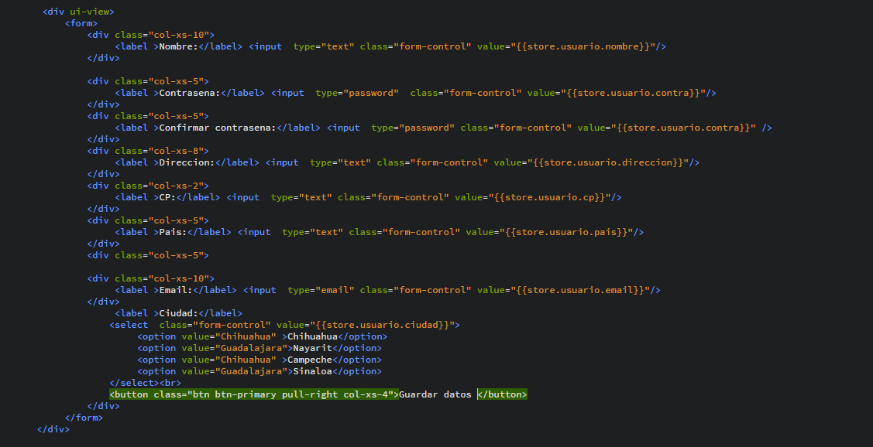

En nuestro archivo datos.html aquí agregaremos todos los datos que se requieran del usuario para registrarse en la pagina web y asi poder ingresar es la parte de nuestro formulario para que pueda tener acceso sin ninguno problema al menú

## Paso9.-

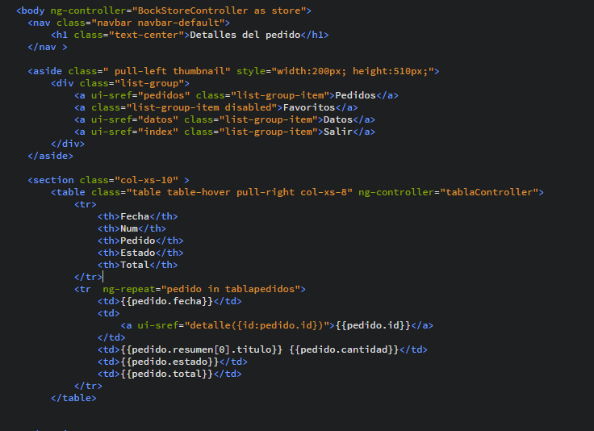

En nuestor html detalle de los pedidos aquí guardaremos todos los detalles de los pedidos que se vayan haciendo declarando la fecha, nombre, la imagen del libro que se haya adquirido asi como el total de la compra

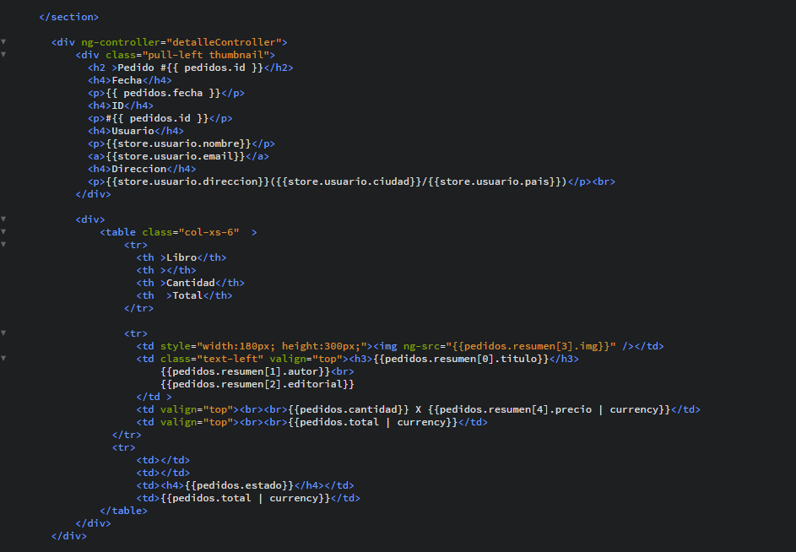

## Paso10.-

Y por ultimo en nuestro html de pedidos aquí guardaremos todos los pedidos que ya se hayan concretado para poder verificarlos en un futuro o en algún inventario que se requiera hacer de la tienda o de las ventas

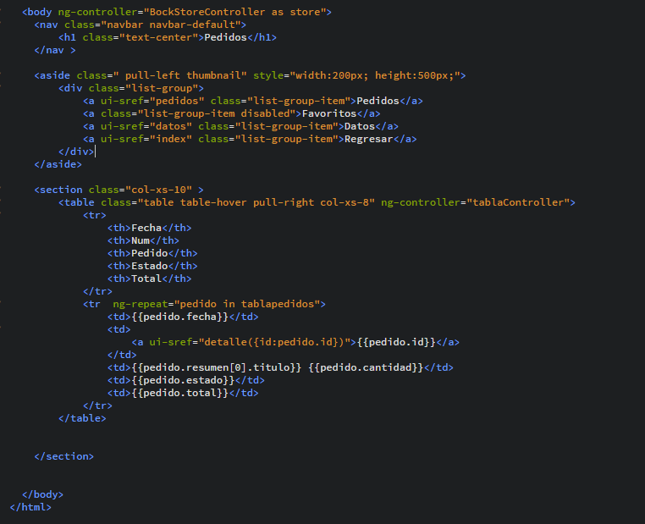

# Conclusión.

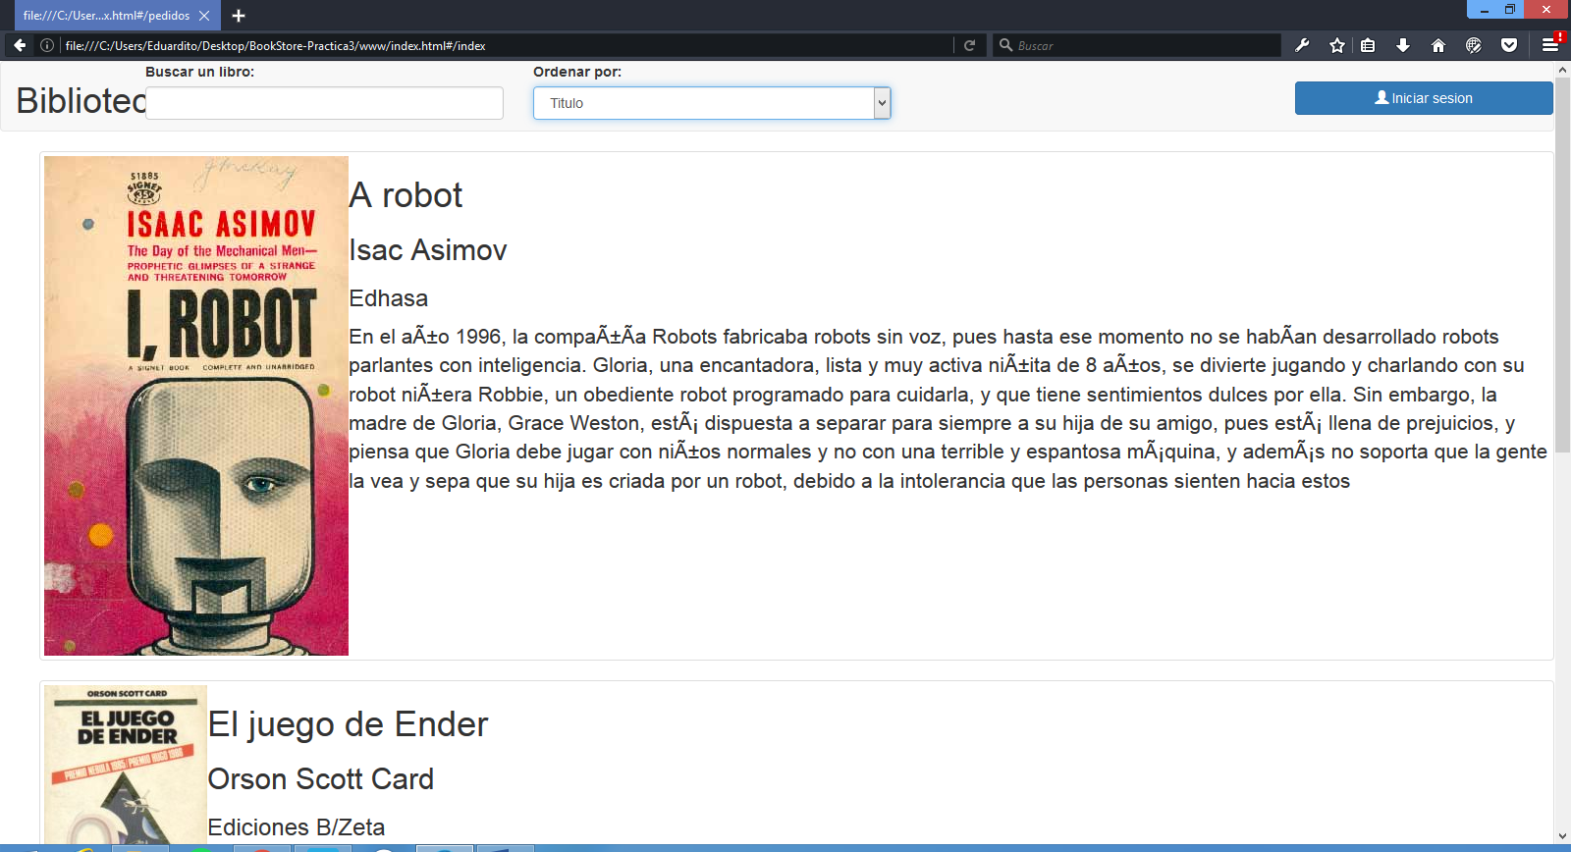

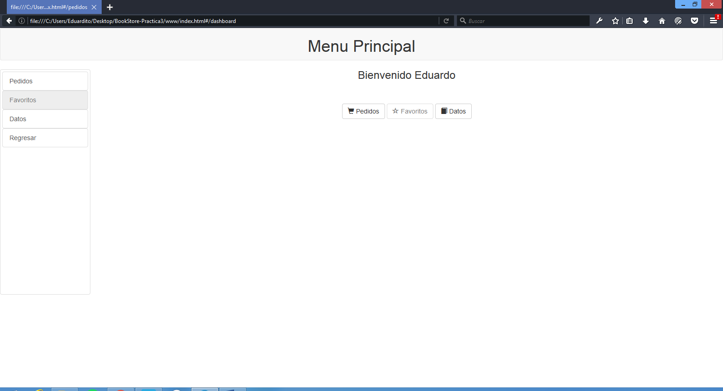

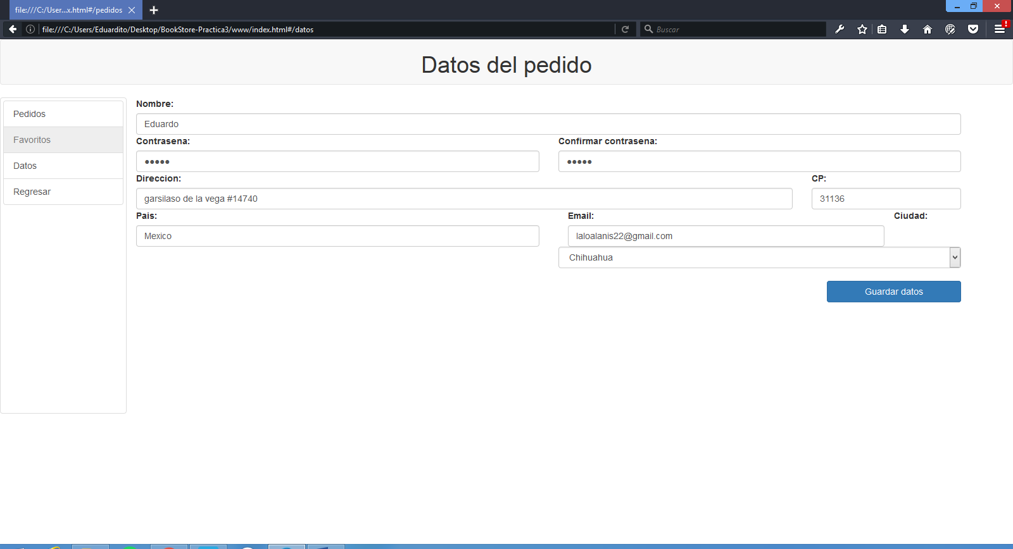

En nuestra practica aprendimos a manejar diferentes index para desplegar un menú al usuario que inice sesión aplicando un formulario, también aprendiendo usar la opción de búsqueda par aun libro ya se por su nombre o editorial